 | Министерство науки и высшего образования Российской Федерации  Федеральное государственное бюджетное образовательное учреждение  высшего образования  «Московский государственный технический университет  имени Н.Э. Баумана  (национальный исследовательский университет)»  (МГТУ им. Н.Э. Баумана)

ФАКУЛЬТЕТ Информатика и системы управления

КАФЕДРА Компьютерные системы и сети (ИУ6)

НАПРАВЛЕНИЕ ПОДГОТОВКИ 09.04.01 Информатика и вычислительная техника

МАГИСТЕРСКАЯ ПРОГРАММА 09.04.01/05 Современные интеллектуальные
программно-аппаратные комплексы.

Отчет

по лабораторной работе № 2

Название: Влияние обратных связей на поведение систем.

Дисциплина: Системный анализ в управлении

Студент | ИУ6-41М |  |  | И.С. Марчук
 | (Группа) |  | (Подпись, дата) | (И.О. Фамилия)
Преподаватель |  |  |  | Д.А. Миков
 |  |  | (Подпись, дата) | (И.О. Фамилия)

Москва, 2025
Цель: изучение влияния разных типов обратных связей на поведение системы.
Задание:
Во время лабораторной работы необходимо:
- для выбранных сложных систем разработать структурно-функциональные модели;
- указать на моделях обратные связи (разных типов);
- проанализировать влияние на поведение систем отрицательных и положительных обратных связей, а также балансирующих обратных связей.
В отчёте по лабораторной работе должно быть: описание выбранных систем с разными типами ОС, структурно-функциональные модели систем, временные диаграммы, результаты анализа, ответы на вопросы.
Ход работы
Рисунок 1 –Структурно-функциональная модель системы с регуляцией
Температур
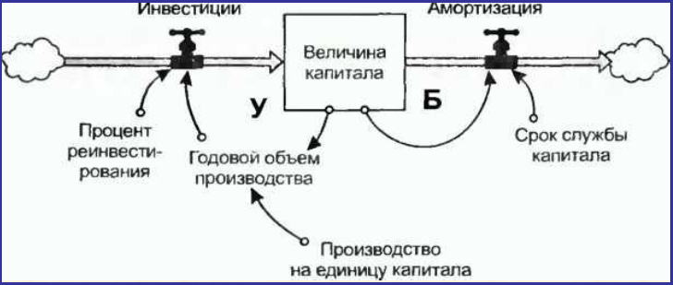
Рисунок 2 - структурно-функциональная модель системы экономического капитала
Для первой системы справедливо следующая математическая модель:
T(t) — температура в момент времени 𝑡.
T(t−Δt) — температура в предыдущий момент времени.
Tобогр — прирост температуры от обогревателя.
𝑇утечки — потери тепла.
Δt — шаг времени.
Начальная температура: либо 10 С либо 18 С.
Типы обратной связи для первой системы: Балансирующая обратная связь – система стремится удержать температуру около заданного значения
Таблица 1 – значения для тестов системы.
Начальная T | Внешняя T | Тип изоляции
10 | -10 | 30%
10 | -10 | 10%
5 | -20 | 30%
5 | -20 | 10%
18 | 10 | 30%
18 | 10 | 10%
18 | -5 | 30%
18 | -5 | 10%

Листнинг кода для первой системы:
Листинг 1 – код для моделирования системы из первого случая
% Входные параметры
T0 = 10 % Начальная температура (°C)
T_target = 22 % Желаемая температура
T_outside = -10 % Начальная температура снаружи
k = 0.3 % Тип теплоизоляции (0.3 - хорошая, 0.1 - плохая)

% Параметры моделирования
dt = 1; % Шаг времени (часы)
total_time = 24; % Время моделирования (часы)
num_steps = total_time / dt;
time = 0:dt:(total_time-dt);
% Моделирование температуры
T = zeros(1, num_steps);
T(1) = T0;
for t = 2:num_steps
T_heater = min(T_target - T(t-1), 5); % Нагрев ограничен 5°C в час
T_leak = (T(t-1) - T_outside) * k; % Потери тепла
T(t) = T(t-1) + (T_heater - T_leak) * dt; % Обновление температуры
end
% Построение графика
figure;
plot(time, T, 'r', 'LineWidth', 2);
grid on;
xlabel('time (hours)');
ylabel('Temperature (°C)');
title('Temperature regulation');
legend('indoor Temperature');

С помощью написанных программ был проведен анализ обоих случаев.
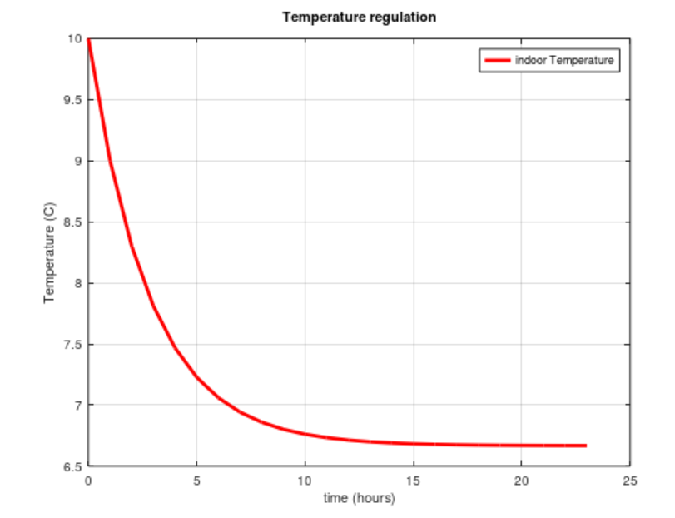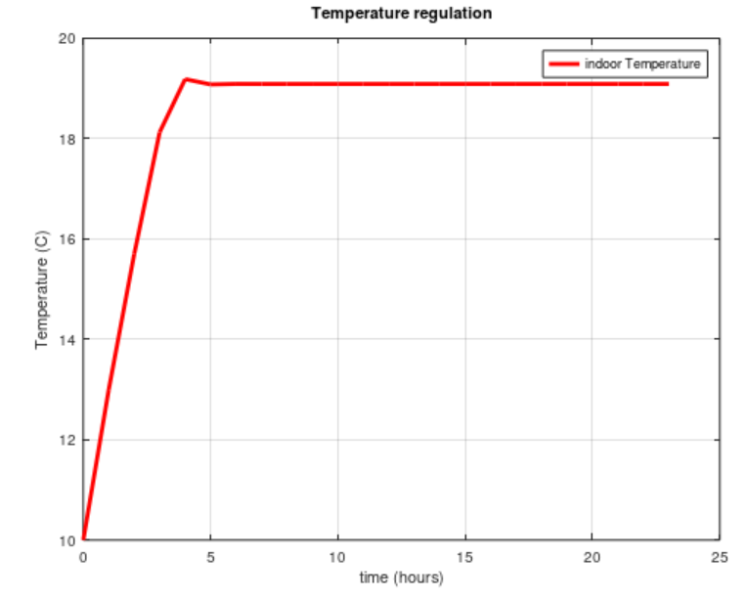
Рисунок 3 - моделирования системы из первого случая Тнач = 10, Тснаружи = -10, к = 30% слева и 10% справа
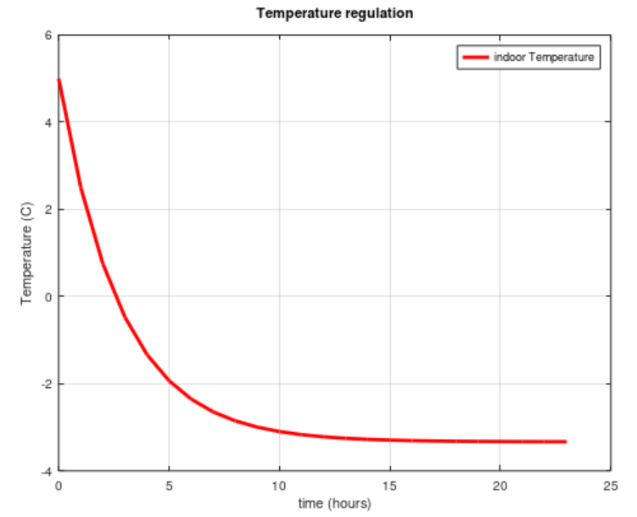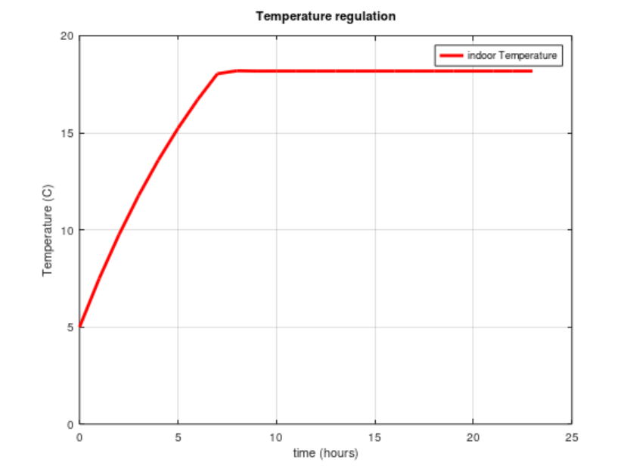
Рисунок 4 - моделирования системы из первого случая Тнач = 5, Тснаружи = -20, к = 30% слева и 10% справа
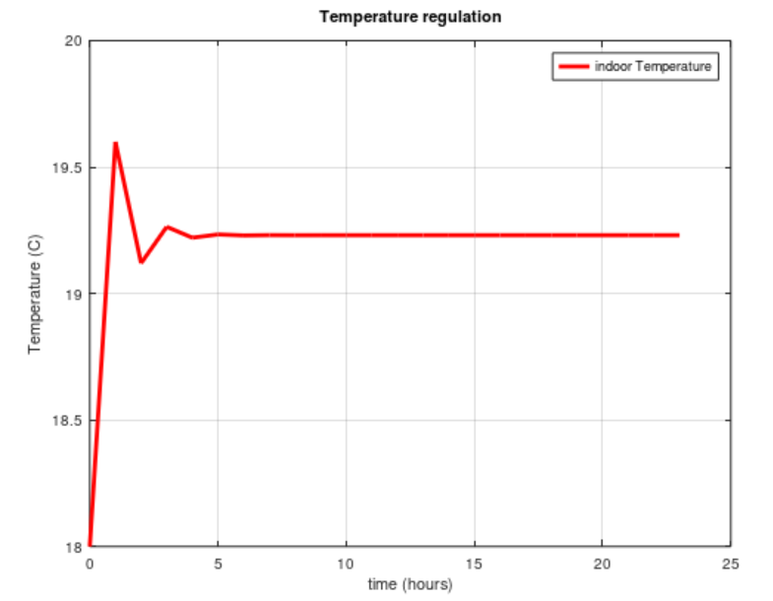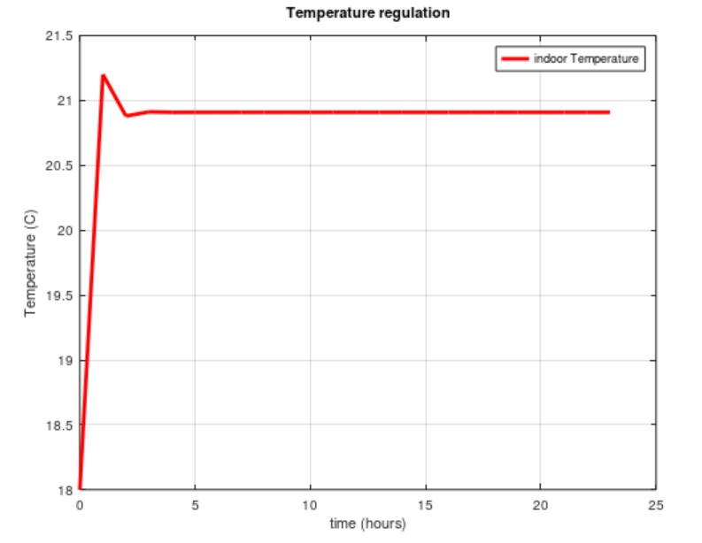
Рисунок 5 - моделирования системы из первого случая Тнач = 18, Тснаружи = 10, к = 30% слева и 10% справа
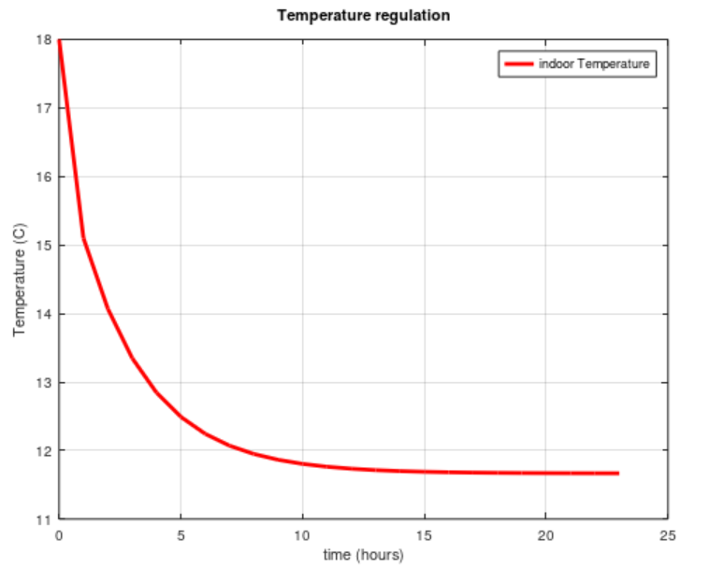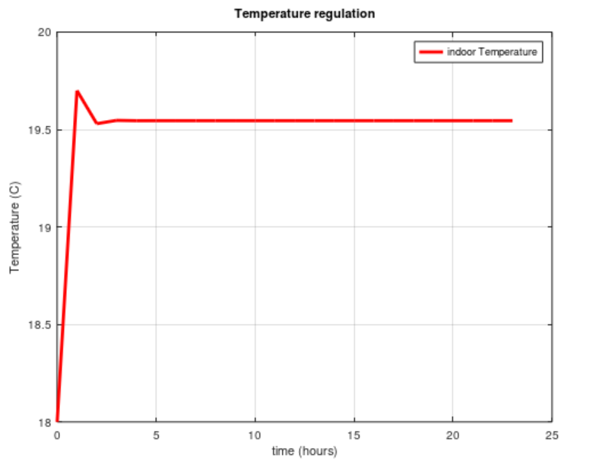
Рисунок 6 - моделирования системы из первого случая Тнач = 18, Тснаружи = -5, к = 30% слева и 10% справа
Для второй системы справедливо следующая математическая модель:
K(t+1)=K(t)+I−D
K(t) — текущий капитал.
I=r×K — инвестиции (зависят от капитала, усиливающая ОС).
D=d×K — амортизация (износ, балансирующая ОС).
r — процент инвестиций.
d — процент амортизации.
Типы обратной связи для второй системы: Усиливающая обратная связь – чем больше капитал, тем больше инвестиции.
Балансирующая обратная связь – амортизация ограничивает рост.
- Если r>d – капитал растёт.
- Если r<d – капитал уменьшается.
- Если r=d – капитал остаётся стабильным.

Таблица 2 – значения для тестов системы.
Начальный капитал | Процент инвестиций | Процент амортизации
100 000 | 10% | 5%
100 000 | 5% | 5%
100 000 | 3% | 5%

Листинг кода для второй системы:
Листинг 2 – код для моделирования системы из второго случая
% Начальные данные
K0 = 100000 % начальный капитал
r = 0.1 % процент инвестиций (например, 0.1 для 10%)
d = 0.05 % процент амортизации (например, 0.05 для 5%)

% Параметры моделирования
dt = 1; % Год
total_time = 10; % Лет
num_steps = total_time / dt;
time = 0:dt:(total_time-dt);

% Моделирование капитала
K = zeros(1, num_steps);
K(1) = K0;
for t = 2:num_steps
I = r * K(t-1); % Инвестиции
D = d * K(t-1); % Амортизация
K(t) = K(t-1) + I - D;
end
% Построение графика
figure;
plot(time, K, 'b', 'LineWidth', 2);
grid on;
xlabel('time (years)');
ylabel('Economic capital');
title('The impact of feedbacks on capital');
legend('Economic capital');

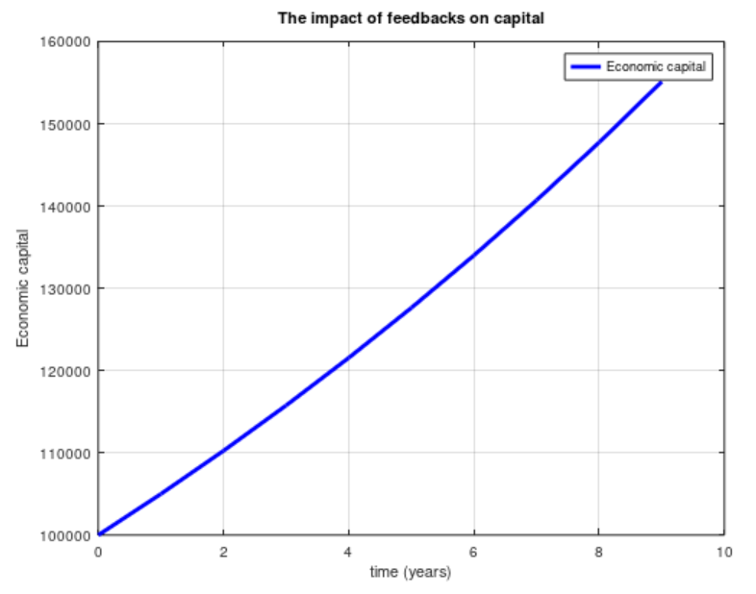
Рисунок 7 - моделирования системы из второго случая
Начальный капитал = 100000, Процент инвестиций = 10%, Процент амортизации =5%
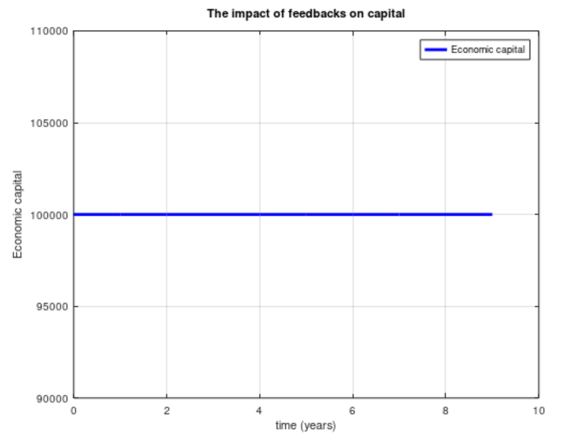
Рисунок 8 - моделирования системы из второго случая
Начальный капитал = 100000, Процент инвестиций = 5%, Процент амортизации =5%
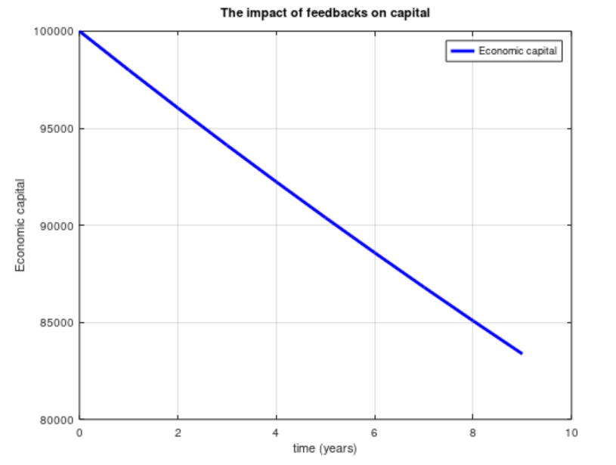
Рисунок 9 - моделирования системы из второго случая
Начальный капитал = 100000, Процент инвестиций = 3%, Процент амортизации =5%
Вывод
Входе выполнения лабораторной работы я ознакомился со структурно-функциональными системами с обратной связью. Сделал следующие выводы по выбранным системам. Для первой системы, если наружная температура низкая и изоляция слабая (30% экранирования), система работает интенсивнее; если изоляция экранирования 10%, система быстрее стабилизируется. Для второй системы, чем больше капитал, тем больше инвестиции, а следовательно экспоненциальный рост; амортизация ограничивает рост.

Контрольные вопросы
- С какой целью проводится исследование поведения системы?
Исследование позволяет понять, как различные типы обратных связей влияют на динамику системы. Это важно для управления процессами.

- Как можно определить тип обратной связи по результатам анализа поведения системы?
Положительная ОС - усиливает изменения, ускоряя рост или падение. Отрицательная ОС - стабилизирует систему, стремясь к равновесию.
Балансирующая ОС - работает между двумя циклами, регулируя поведение системы.

- Какие типы обратных связей существуют?
Положительная ОС – увеличивает отклонения (пример: инвестиции, размножение бактерий).
Отрицательная ОС – снижает отклонения (пример: регуляция температуры, автопилот).
Балансирующая ОС – конкурирующие циклы обратных связей (пример: экономика).

- С какой целью используют обратные связи при управлении системами?
Исследование позволяет понять, как различные типы обратных связей влияют на динамику системы. Это важно для управления процессами.

- Поясните, почему реальные системы демонстрируют сложную и разнообразную динамику.
Реальные системы могут содержать несколько взаимодействующих ОС, что приводит к непредсказуемой динамике. Например, в экономике рост инвестиций может быть ограничен инфляцией.

